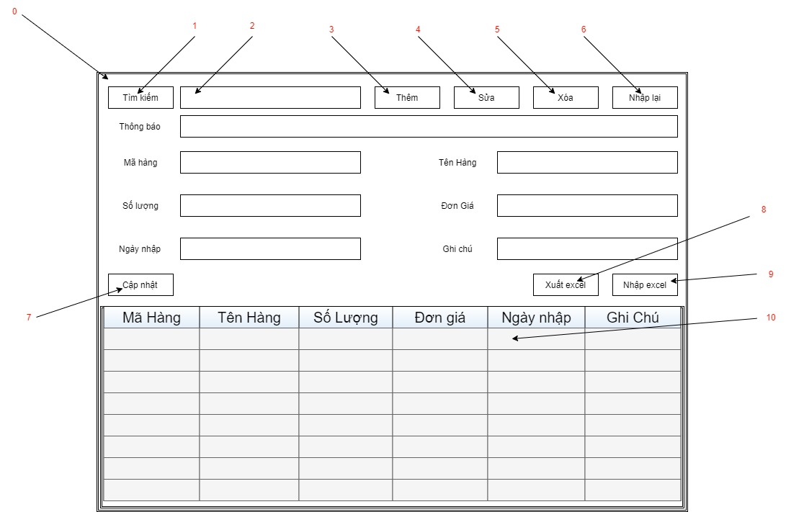

Danh Sách biến cố

|  |  |  |  |
| --- | --- | --- | --- |
| Stt | Điều kiện kích hoạt | Xử lý | Ghi Chú |
| 0 | Khởi động màn hình  Hàng hoá | -Đọc danh sách hàng hoá từ cơ sở dữ liệu.  -Xuất danh sách hàng hoá lên bảng hàng hoá. | Bảng chỉ hiển thị những hàng hoá có trạng thái = true |
| 1 | Nhấn vào nút tìm kiếm | -So sánh dữ liệu đã nhập với danh sách hàng hoá.  -Xuất các dòng dữ liệu có chính xác các dữ liệu đã nhập lên bảng. | Tìm kiếm tuyệt đối, tìm kiếm chính xác từ đó.  Ví dụ: nhập chữ a. a=đúng,ab=sai. |
| 2 | Nhập dữ liệu, xoá dữ liệu nhập | -So sánh dữ liệu đã nhập với danh sách hàng hoá.  -Xuất các dòng dữ liệu có thông tin chứa dữ liệu đã nhập lên bảng. | Tìm kiếm tương đối, tìm kiếm tất cả các chữ có liên quan.ví dụ:nhập chữ a thì:  a=đúng,ab=đúng. |
| 3 | Nhấn vào nút Thêm | -Nếu ô mã hàng, mã chất liệu, số lượng bị khoá sẽ tiến hành mở khoá và yêu cầu người dùng nhập thông tin.  -Nếu không khoá sẽ tiến hành kiểm tra.  -Kiểm tra mã hàng,mã chất liệu,tên hàng,số lượng, đơn giá hợp lệ.  -Nếu không hợp lệ sẽ thông báo.  -Nếu hợp lệ sẽ xuất thông báo xác nhận Thêm  -người dùng xác nhận sẽ tiến hành sửa thông tin hàng hoá.  -người dùng không xác nhận sẽ trở lại màn hình và không làm gì.  -Thêm dữ liệu tương ứng trong bảng | -Mã hàng phải không có trong danh sách hàng.  -Tên hàng không có số  -Số lượng, đơn giá là số.  -không có ký tự đặc biệt. |
| 4 | Nhấn vào nút sửa | -Xuất thông báo yêu cầu chọn 1 dòng trong bảng nếu người dùng chưa chọn.  -Kiểm tra tên hàng hợp lệ.  -kiểm tra đơn giá hợp lệ.  -Nếu không hợp lệ sẽ xuất thông báo.  -Nếu hợp lệ sẽ xuất thông báo xác nhận sửa  -người dùng xác nhận sẽ tiến hành sửa thông tin hàng hoá.  -người dùng không xác nhận sẽ trở lại màn hình và không làm gì.  -sửa đổi dữ liệu tương ứng trong bảng | Không có ký tự đặc biệt.  -Đơn giá là 3 số |
| 5 | Nhấn vào nút Xoá | -Xuất thông báo yêu cầu chọn 1 dòng trong bảng nếu người dùng chưa chọn.  -Kiểm tra số lượng hợp lệ và xuất thông báo nếu không hợp lệ.  -Xuất thông báo xác nhận xoá.  -Nếu người dùng xác nhận xoá thì thay đổi trạng thái của hàng hoá và xuất thông báo thành công.  -Nếu người dùng không xác nhận thì trở lại màn hình và không làm gì.  -Xoá dữ liệu tương ứng trong bảng | Không cho phép xoá những hàng hoá có số lượng>0  Thuộc tính trạng thái ko hiển thị trên giao diện, trạng thái có 2 giá trị true và false, khi xoá hàng hoá sẽ có giá trị false và không hiển thị lên bảng hàng hoá. |
| 6 | Nhấn vào nút nhập lại | -Xoá tất cả thông tin đang có trong các textfield từ mã hàng tới ghi chú. |  |
| 7 | Nhấn vào nút cập nhật | -Đọc danh sách hàng hoá từ cơ sở dữ liệu  -Xuất danh sách hàng hoá mới lên bảng hàng hoá. |  |
| 8 | Nhấn vào nút xuất excel | -Đọc danh sách hàng hoá từ bảng  -Hiển thị giao diện JfileChooser cho người dùng chọn đường dẫn  -xuất file excel theo đường dẫn mà người dùng chọn |  |
| 9 | Nhấn vào nút nhập excel | -Hiển thị giao diện JfileChooser cho người dùng chọn đường dẫn  -nhập file excel theo đường dẫn mà người dùng chọn vào cơ sở dữ liệu.s |  |
| 10 | Nhấn vào dòng trên bảng | -Đọc thông tin của dòng dữ liệu vừa chọn  -Xuất thông tin vào 6 ô textfield từ mã hàng tới ghi chú tương ứng.  -Khoá ô mã hàng, mã chất liệu, số lượng không cho chỉnh sửa | Những ô khoá là thông tin không được sửa, xoá. |

Danh Sách các thành phần của giao diện

|  |  |  |  |  |  |  |
| --- | --- | --- | --- | --- | --- | --- |
| STT | Tên | Kiểu | Ý nghĩa | Miền giá trị | Giá trị mặc định | Ghi chú |
| 1 | jlbTieuDe | JLabel | Tiêu đề màn hình |  | Hàng Hoá |  |
| 2 | jpnNhap | JPanel | Vùng nhập liệu |  |  |  |
| 3 | JpnHienThi | JPanel | Vùng tìm kiếm và hiển thị |  |  |  |
| 4 | jlbMaHang | JLabel | Tiêu đề mã hàng |  | Mã Hàng |  |
| 5 | jtfMaHang | JTextField | TextField nhập mã hàng |  | Null |  |
| 6 | JlbNgayNhap | Jlabel | Tiêu đề ngày nhập |  | Ngày nhập |  |
| 7 | jtfNgayNhap | JTextField | TextField nhập ngày nhập |  | Null |  |
| 8 | JlbTenHang | Jlabel | Tiêu đề Tên Hàng |  | Tên Hàng |  |
| 9 | jtfTenHang | JTextField | TextField nhập tên hàng |  | Null |  |
| 10 | JlbSoLuong | Jlabel | Tiêu đề số lượng |  | Số Lượng |  |
| 11 | jtfSoLuong | JTextField | TextField nhập số lượng | >0 | Null |  |
| 12 | JlbDonGia | Jlabel | Tiêu đề Đơn Giá |  | Đơn Giá |  |
| 13 | jtfDonGia | JTextField | TextField nhập Đơn Giá | >1000 | Null |  |
| 14 | jlbGhiChu | Jlabel | Tiêu đề ghi chú |  | Ghi Chú |  |
| 15 | jtfGhiChu | JTextField | TextField nhập ghi chú |  | Null |  |
| 16 | btnThem | JButton | Nút thêm hàng hoá |  | Thêm |  |
| 17 | btnSua | JButton | Nút sửa thông tin hàng hoá |  | Sửa |  |
| 18 | btnXoa | JButton | Nút xoá hàng hoá |  | Xoá |  |
| 19 | btnNhapLai | JButton | Nút làm mới thông tin nhập. |  | Nhập Lại |  |
| 20 | btnTimKiem | JButton | Nút tìm kiếm |  | Tìm Kiếm |  |
| 21 | jtfTimKiem | JTextField | TextField nhập nội dung tìm kiếm |  | Null |  |
| 22 | jtbHangHoa | JTable | Bảng hiển thị thông tin hàng hoá |  |  |  |
| 23 | jlbThongBao | JLabel | Tiêu đề thông báo |  | Thông báo |  |
| 24 | jtfThongBao | JTextField | Hiển thị nội dung thông báo |  | Đã mở form hàng hoá |  |
| 25 | btnCapNhat | btnCapNhat | Nút cập nhật |  | Cập nhật |  |
| 26 | jFormHH | JForm | Form hàng hoá |  |  |  |

Thiết kế xử lý

|  |  |  |  |  |  |
| --- | --- | --- | --- | --- | --- |
| STT | Hàm | Tham số | Kiểu trả về | Thuật giải | Ghi chú |
| 1 | thêm hàng hoá | HangHoaDTO | Boolean | Vét cạn |  |
| 2 | sửa hàng hoá | HangHoaDTO | boolean | Vét cạn |  |
| 3 | Xoá hàng hoá | HangHoaDTO | boolean | Vét cạn |  |
| 4 | Tìm kiếm tương đối | String | Arraylist<Hang HoaDTO> | Vét cạn |  |
| 5 | Tìm kiếm tuyệt đối | String | Arraylist<Hang HoaDTO> | Vét cạn |  |
| 6 | Làm mới dữ liệu nhập |  | Void |  |  |
| 7 | Xuất danh sách hàng hoá |  | void | Vét cạn |  |
| 8 | Sắp xếp bảng hàng hoá |  |  | Vét cạn |  |
| 9 | Cập nhật lại dữ liệu |  | void | Vét cạn |  |

Thiết kế Dữ liệu.

|  |  |  |  |
| --- | --- | --- | --- |
| STT | bảng | Ý nghĩa | Ghi chú |
| 1 | Hàng hoá | Bảng lưu thông tin hàng hoá trong kho |  |
| 2 | Chất liệu | Bảng lưu thông tin chất liệu |  |

Thiết kế dữ liệu bảng hàng hoá.

|  |  |  |  |  |  |
| --- | --- | --- | --- | --- | --- |
| STT | Thuộc tính | Kiểu | Ràng buộc | Giá trị khởi động | Ghi chú |
| 1 | MaHang | Nvarchar | Khoá chính |  |  |
| 2 | MaCl | nvarchar | Khoá ngoại |  |  |
| 3 | TenHang | Nvarchar |  |  |  |
| 4 | SoLuong | Int |  |  |  |
| 5 | DonGia | Float |  |  |  |
| 6 | GhiChu | nvarchar |  |  |  |
| 7 | TrangThai | boolean |  | true |  |

Thiết kế dữ liệu bảng Chất liệu.

|  |  |  |  |  |  |
| --- | --- | --- | --- | --- | --- |
| STT | Thuộc tính | Kiểu | Ràng buộc | Giá trị khởi động | Ghi chú |
| 1 | MaHang |  |  |  |  |
| 2 | tenLoai |  |  |  |  |
| 3 | ChatLieu |  |  |  |  |
| 4 | MauSac |  |  |  |  |
| 5 | KichThuoc |  |  |  |  |
| 6 | GhiChu |  |  |  |  |
| 7 | TrangThai |  |  |  |  |

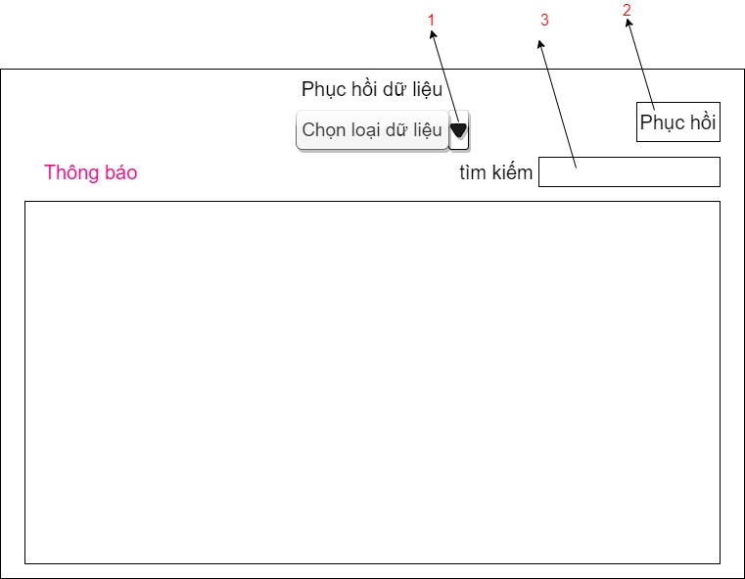

Danh Sách biến cố

|  |  |  |  |
| --- | --- | --- | --- |
| Stt | Điều kiện kích hoạt | Xử lý | Ghi Chú |
| 1 | Kết thúc chọn loại dữ liệu | -Hệ thống sẽ hiển thị bảng các dữ liệu cần phục hồi theo loại dữ liệu mà người dùng nhập. | Bảng chỉ hiển thị những đối tượng có trạng thái = false |
| 2 | Nhấn vào nút phục hồi | -Nếu người dùng chưa chọn hàng nào trong bảng, hệ thống sẽ hiển thị thông báo “hãy chọn dữ liệu trong trong bảng”  -Nếu người dùng đã chọn sẽ tiến hành thay đổi thuộc tính trạng thái thành false.  -Xuất thông báo phục hồi thành công |  |
| 3 | Nhập dữ liệu, xoá dữ liệu nhập | -So sánh dữ liệu đang nhập với danh sách hàng hoá.  -Xuất các dòng dữ liệu có thông tin chứa dữ liệu đã nhập lên bảng. | Tìm kiếm tương đối, tìm kiếm tất cả các chữ có liên quan.ví dụ:nhập chữ a thì:  a=đúng,ab=đúng. |

Danh Sách các thành phần của giao diện

|  |  |  |  |  |  |  |
| --- | --- | --- | --- | --- | --- | --- |
| STT | Tên | Kiểu | Ý nghĩa | Miền giá trị | Giá trị mặc định | Ghi chú |
| 1 | jlbTieuDe | JLabel | Tiêu đề màn hình |  | Hàng Hoá |  |
| 2 | cbbLoai | JCombobox | Hộp chọn loại thông tin | Nhân viên, hoá đơn,  Nhà cung cấp, nhập hàng, chất liệu, hàng hoá. | Chọn loại dữ liệu |  |
| 3 | jlbThongBao | JLabel | Hiển thị thông báo |  | Thông báo |  |
| 4 | btnPhucHoi | JButton | Nút phục hồi |  | Phục hồi |  |
| 5 | jtbHienThi | JTable | Bảng hiển thị danh sách đối tượng |  |  |  |
| 6 | jFormBackup | JForm | Form phục hồi |  |  |  |
| 7 | jlbTimKiem | JLabel | Tiêu đề tìm kiếm |  | Tìm kiếm |  |
| 8 | jtfTimKiem | JTextField | Text field tìm kiếm |  |  |  |

**Thiết kế xử lý**

|  |  |  |  |  |  |
| --- | --- | --- | --- | --- | --- |
| STT | Hàm | Tham số | Kiểu trả về | Thuật giải | Ghi chú |
| 1 | Phục hồi dữ liệu | Object |  |  |  |
| 2 | Hiển thị danh sách đối tượng | String | Table | Vét cạn |  |
| 3 | Tìm Kiếm | String | arraylist | Vét cạn |  |

**Thiết kế dữ liệu**